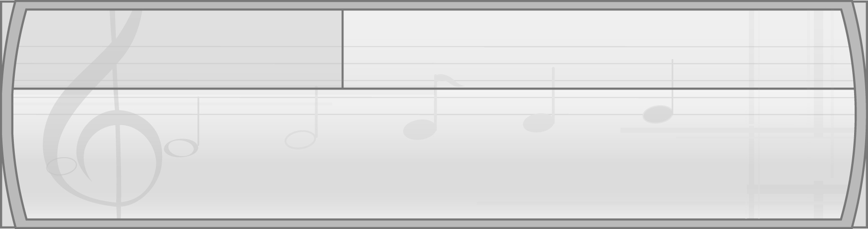
หน่วยการเรียนรู้ที่ 5 บทเพลงและดนตรีท้องถิ่น

แผนการจัดการเรียนรู้ที่ 19 เพลงพื้นเมืองและดนตรีพื้นเมืองภาคใต้

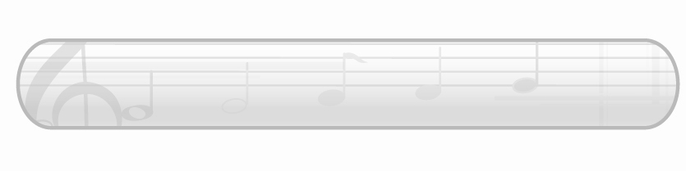
ชั้นประถมศึกษาปีที่ 2 เวลา 1 ชั่วโมง

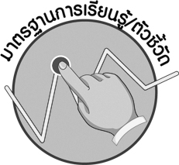
มาตรฐานการเรียนรู้/ตัวชี้วัด

มาตรฐานการเรียนรู้
ศ 2.2 เข้าใจความสัมพันธ์ระหว่างดนตรี ประวัติศาสตร์ และวัฒนธรรม เห็นคุณค่าของดนตรี ที่เป็นมรดกทางวัฒนธรรม ภูมิปัญญาท้องถิ่น ภูมิปัญญาไทยและสากล
ตัวชี้วัด
ศ 2.2 ป.2/1 บอกความสัมพันธ์ของเสียงร้อง เสียงเครื่องดนตรีในเพลงท้องถิ่นโดยใช้คำง่าย ๆ

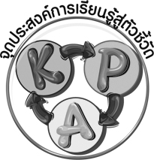
จุดประสงค์การเรียนรู้สู่ตัวชี้วัด

1. อธิบายเกี่ยวกับเพลงพื้นเมืองและดนตรีพื้นเมืองภาคใต้ (K)
2. จำแนกเพลงพื้นเมืองและดนตรีพื้นเมืองภาคใต้จากภูมิภาคอื่น (P)
3. ชื่นชมเพลงพื้นเมืองและดนตรีพื้นเมืองภาคใต้ (A)


สาระสำคัญ

บทเพลงและดนตรีพื้นเมืองภาคใต้นิยมนำมาใช้ในการละเล่นตามเทศกาลต่าง ๆ ทำให้เกิด ความสนุกสนานและเป็นเอกลักษณ์ทางวัฒนธรรมของท้องถิ่นที่ทุกคนภาคภูมิใจ

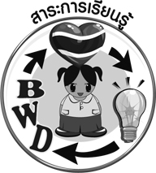
สาระการเรียนรู้

เพลงพื้นเมืองและดนตรีพื้นเมืองภาคใต้

คุณลักษณะอันพึงประสงค์

รักความเป็นไทย
ตัวชี้วัดที่ 7.3 อนุรักษ์และสืบทอดภูมิปัญญาไทย

สมรรถนะสำคัญของผู้เรียน

ความสามารถในการใช้ทักษะชีวิต


ชิ้นงานหรือภาระงาน (หลักฐาน ร่องรอยแสดงความรู้)

 แผนภาพความคิดเกี่ยวกับเพลงพื้นเมืองและดนตรีพื้นเมืองภาคใต้
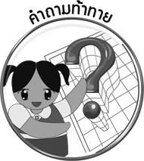
คำถามท้าทาย

นักเรียนจะนำเพลงพื้นเมืองและดนตรีพื้นเมืองภาคใต้มาประยุกต์ใช้กับการละเล่นใดของท้องถิ่นตนเอง

การจัดกิจกรรมการเรียนรู้

1. ครูนำบัตรภาพกลองชาตรีมาติดไว้บนกระดานแล้วให้นักเรียนร่วมกันแสดงความคิดเห็น โดยครูใช้คำถาม ดังนี้
นักเรียนรู้จักเครื่องดนตรีที่อยู่ในภาพหรือไม่ (รู้จัก/ไม่รู้จัก)
เครื่องดนตรีในภาพมีชื่อว่าอะไร (ตัวอย่างคำตอบ กลองชาตรี)
เครื่องดนตรีชนิดนี้มีวิธีการทำให้เกิดเสียงอย่างไร (ตัวอย่างคำตอบ ตี)
เครื่องดนตรีชนิดนี้ทำมาจากวัสดุธรรมชาติใด (ตัวอย่างคำตอบ ไม้และหนังสัตว์)
เครื่องดนตรีชนิดนี้เป็นเครื่องดนตรีพื้นเมืองของภูมิภาคใด (ตัวอย่างคำตอบ ภาคใต้)
นักเรียนรู้จักเครื่องดนตรีพื้นเมืองใดของภาคใต้อีกบ้าง (ตัวอย่างคำตอบ ฆ้องคู่ โทน)
เมื่อได้ยินเสียงเครื่องดนตรีพื้นเมืองของภาคใต้นักเรียนรู้สึกอย่างไร (ตัวอย่างคำตอบ สนุกสนาน)

2. ครูนำบัตรคำ และ มาติดไว้บน
ดนตรีพื้นเมืองภาคใต้
เพลงพื้นเมืองภาคใต้
กระดานแล้วร่วมกันแสดงความคิดเห็นกับนักเรียน จากนั้นนำข้อมูลที่ได้มาเขียนสรุปลงในแผนภาพบน
กระดานดังตัวอย่างต่อไปนี้ พร้อมทั้งอธิบายเพิ่มเติมจนทุกคนเข้าใจ
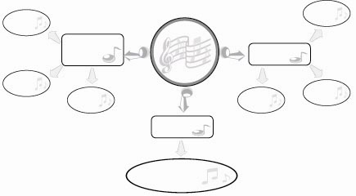
ดนตรีพื้นเมืองและเพลงพื้นเมืองภาคใต้
เครื่องดนตรีพื้นเมือง
โทน
ฆ้องคู่
กลองชาตรี
ลักษณะ
เพลงตันหยง

เพลงพื้นเมือง

เพลงนา
เพลงบอก

ด

นิยมนำมาใช้ในการละเล่น
ตามเทศกาลต่าง ๆ

3. ครูเปิดเพลงพื้นเมืองภาคใต้ให้นักเรียนฟัง 1 เพลง แล้วให้นักเรียนร่วมกันแสดงความคิดเห็นตามหัวข้อต่อไปนี้ โดยครูให้คำแนะนำเพิ่มเติม
ชื่อเพลง
เครื่องดนตรี
ความรู้สึกที่ได้ฟังเพลง
4. ให้นักเรียนและครูร่วมกันแสดงความคิดเห็นเพื่อหาแนวทางอนุรักษ์ดนตรีพื้นเมืองและเพลงพื้นเมืองภาคใต้ แล้วนำข้อมูลที่ได้มาเขียนสรุปลงในแผนภาพความคิดบนกระดาน
5. ให้นักเรียนและครูร่วมกันสรุปความรู้ ดังนี้
บทเพลงและดนตรีพื้นเมืองภาคใต้นิยมนำมาใช้ในการละเล่นตามเทศกาลต่าง ๆ ของท้องถิ่น ทำให้เกิดความสนุกสนานและเป็นเอกลักษณ์ทางวัฒนธรรมของท้องถิ่นที่ทุกคนภาคภูมิใจ และควรช่วยกันอนุรักษ์ไว้ให้คงอยู่คู่ชาติไทยตลอดไป
6. ให้นักเรียนร่วมกันแสดงความคิดเห็น โดยครูใช้คำถามท้าทาย ดังนี้
นักเรียนจะนำเพลงพื้นเมืองและดนตรีพื้นเมืองภาคใต้มาประยุกต์ใช้กับการละเล่นใดของท้องถิ่นตนเอง


การจัดบรรยากาศเชิงบวก

ให้นักเรียนแสดงความคิดเห็นเกี่ยวกับดนตรีพื้นเมืองภาคใต้อย่างอิสระ


สื่อการเรียนรู้

1. บัตรภาพ
2. บัตรคำ
3. เครื่องเล่นแถบบันทึกเสียง
4. แถบบันทึกเสียง

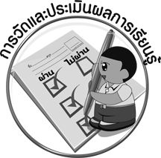
การวัดและประเมินผลการเรียนรู้

1. วิธีการวัดและประเมินผล
สังเกตพฤติกรรมของนักเรียนในการเข้าร่วมกิจกรรม
2. เครื่องมือ
แบบสังเกตพฤติกรรมการเข้าร่วมกิจกรรม
3. เกณฑ์การประเมิน
การประเมินพฤติกรรมการเข้าร่วมกิจกรรม
ผ่านตั้งแต่ 2 รายการ ถือว่า ผ่าน
ผ่าน 1 รายการ ถือว่า ไม่ผ่าน

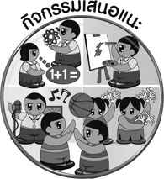
กิจกรรมเสนอแนะ

ให้นักเรียนร่วมกันจัดป้ายนิเทศเกี่ยวกับดนตรีพื้นเมืองและเพลงพื้นเมืองภาคใต้ที่ป้ายนิเทศ หน้าชั้นเรียน


ข้อเสนอแนะของผู้บริหารสถานศึกษา

________________________________________________________________________________________________________________________________________________________________________________________________________________________________________________________________________________________________________________________________________________________________________________________________________________________________________________________________________________________________________________________________________________________________________________________________________________________________________________________________________________________________________________________________________________________________________________________________________________________________________________________________________________________________________________________________________________________________________________________________________________________________________________________________________________________________________________________________________________________________________________________________________________________________________________________________________________________________________________________________________________________________________________________________________________________________________________________________________________________________________________________________________________________________________________________________________________________________________________________________________________________________________________________________________________________________________________________________________________________________________________________________________________________________________________________________________________________________________________________________________________
________________________________________________________________________________________________________________________________________________________________________________________________________________________________________________________________________________________________________________________________________________________________________________________________________________________________________________________

ลงชื่อ__________________ (ผู้บริหารสถานศึกษา)
(__________________)
_____/_____/_____
บันทึกหลังการสอน

ผลการจัดการเรียนการสอน
________________________________________________________________________________________________________________________________________________________________________________________________________________________________________________________________________________________________________________________________________________________________________________________________________________________________________________________
________________________________________________________________________________________

ปัญหา/อุปสรรค
________________________________________________________________________________________________________________________________________________________________________________________________________________________________________________________________________________________________________________________________________________________________________________________________________________________________________________________________________________________________________________________________________________

แนวทางแก้ไข
________________________________________________________________________________________________________________________________________________________________________________________________________________________________________________________________________________________________________________________________________________________________________________________________________________________________________________________________________________________________________________________________________________

ลงชื่อ__________________ (ผู้บันทึก)
(__________________)
_____/_____/_____

